Қазақстан Республикасы
Қаржы министрінің
2015 жылғы «27» сәуірдегі
№ 284 бұйрығына
3-қосымша

«Салық төлеушілерді тіркеу»
мемлекеттік көрсетілетін қызмет стандарты

1. Жалпы ережелер

1. «Салық төлеушілерді тіркеу» мемлекеттік көрсетілетін қызметі (бұдан әрі – мемлекеттік көрсетілетін қызмет).
2. Мемлекеттік көрсетілетін қызмет стандартын Қазақстан Республикасы Қаржы министрлігі (бұдан әрі – Министрлік) әзірледі.
3. Мемлекеттік көрсетілетін қызметті Министрліктің Мемлекеттік кірістер комитетінің аудандар, қалалар және қалалардағы аудандар бойынша, арнайы экономикалық аймақтар аумақтарындағы аумақтық органдары (бұдан әрі - көрсетілетін қызметті беруші) көрсетеді.
Өтініштерді қабылдау және мемлекеттік қызмет көрсету нәтижесін беру:
1) көрсетілетін қызметті беруші ақпаратты қабылдау және өңдеу орталықтары арқылы;
2) "Азаматтарға арналған үкімет" Мемлекеттік корпорация" коммерциялық емес акционерлік қоғамы (бұдан әрі – Мемлекеттік корпорация) арқылы;
3) "электрондық үкімет" веб-порталы www.egov.kz (бұдан әрі – портал) арқылы жүзеге асырылады.

2. Мемлекеттік қызметті көрсету тәртібі

4. Мемлекеттік қызметті көрсету мерзімдері:
1) салық төлеуші туралы мәліметтерді салық төлеушілердің мемлекеттік дерекқорға (бұдан әрі – СТ МДҚ) енгізу – тіркеу есебіне қою туралы салықтық өтінішті алған күннен бастап 3 (үш) жұмыс күні ішінде;
2) салық төлеушінің тіркеу деректеріне өзгертулер енгізу – тіркеу есебіне қою туралы салықтық өтінішті алған күннен бастап 3 (үш) жұмыс күні ішінде;
Мемлекеттік корпорацияға жүгінген кезде қабылдау күні мемлекеттік қызмет көрсету мерзіміне кірмейді;
3) көрсетілетін қызметті алушының құжаттар топтамасын тапсыруы үшін күтудің рұқсат берілетін ең ұзақ уақыты – көрсетілетін қызметті берушіге – 20 (жиырма) минут, Мемлекеттік корпорацияда – 15 (он бес) минут;
4) көрсетілетін қызметті алушыға көрсетілетін қызметті берушінің қызмет көрсетуінің рұқсат берілетін ең ұзақ уақыты – 20 (жиырма) минут, Мемлекеттік корпорацияда – 15 (он бес) минут.
5. Мемлекеттік қызметті көрсету нысаны: электрондық (ішінара автоматтандырылған) және (немесе) қағаз түрінде.
6. Мемлекеттік қызметті көрсету нәтижесі:
1) уәкілетті орган бекіткен нысан бойынша (Қазақстан Республикасында тұрақты мекеме арқылы филиал ашпай, сақтандыру ұйымдарында (сақтандыру брокері) немесе тәуелді агенте, дипломатиялық және оған теңестірілген өкілдікте, консульдық мекемеде қызметін жүзеге асырушы резидент еместер, шетелдіктер немесе азаматтығы жоқ тұлғалар, заңды тұлғалар - резидент еместер туралы мәліметтерді СТМДБ енгізген кезде) тіркеу куәлігін беру;
2) тіркеу есебінен шығару туралы салықтық өтінішті қабылдағанын растайтын құжат немесе тіркеу есебінен шығару туралы салықтық өтінішті қабылдаудан бас тарту туралы құжат.
Көрсетілетін мемлекеттік қызмет нәтижесі қағаз түрде ұсынылады.
7. Мемлекеттік көрсетілетін қызмет жеке және заңды тұлғаларға (бұдан әрі - көрсетілетін қызметті алушы) тегін көрсетіледі.
8. Жұмыс уақыты:
1) көрсетілетін қызметті беруші – Қазақстан Республикасының еңбек заңнамасына сәйкес демалыс және мереке күндерінен басқа, дүйсенбіден жұмаға дейін, сағат 13.00-ден 14.30-ға дейінгі түскі үзіліспен, сағат 9.00-ден 18.30-ға дейін.
Өтініштерді қабылдау және мемлекеттік қызмет көрсету нәтижелерін беру сағат 13.00-ден 14.30-ға дейінгі түскі үзіліспен, сағат 09.00-ден 17.30-ға дейін.
Қабылдау жеделдетілген қызмет көрсетусіз, электрондық кезек тәртібімен көрсетілетін қызметті алушының тіркеу орны бойынша жүргізіледі.
2) Мемлекеттік корпорация – Қазақстан Республикасының еңбек заңнамасына сәйкес жексенбі және мереке күндерін қоспағанда, дүйсенбіден бастап сенбіні қоса алғанда, белгіленген жұмыс кестесіне сәйкес түскі үзіліссіз сағат 9.00-ден 20.00-ге дейін.
Қабылдау электрондық кезек тәртібімен көрсетілетін қызметті алушының тіркеу орны бойынша жүргізіледі, жеделдетілген қызмет көрсету көзделмеген, портал арқылы электрондық кезекті брондауға болады;
3) портал – тәулік бойы, жөндеу жұмыстарын жүргізуге байланысты техникалық үзілістерді қоспағанда (көрсетілетін қызметті алушы Қазақстан Республикасының еңбек заңнамасына сәйкес жұмыс уақыты аяқталғаннан кейін, демалыс және мереке күндері жүгінген кезде мемлекеттік қызмет көрсетуге өтініштер мен мемлекеттік қызмет көрсету нәтижелерін беру мынадай жұмыс күнінде жүзеге асырылады).
9. Көрсетілетін қызметті алушы не оның өкілі нотариалды куәландырылған сенімхат бойынша жүгінген кезде мемлекеттік қызметті көрсету үшін қажетті құжаттар тізбесі:
көрсетілетін қызметті берушіге немесе Мемлекеттік корпорацияға:
СТ МДҚ-на резидент емес туралы мәліметтерді енгізу үшін:
1) осы мемлекеттік қызмет көрсету стандартына 1-қосымшаға сәйкес салықтық өтініш;
2) осы мемлекеттік қызметтер стандартына 5-қосымшаға сәйкес құжаттар тізбесі;
СТ МДҚ-да тіркеу деректеріне өзгерістер және (немесе) толықтырулар енгізу үшін:
1) осы мемлекеттік қызметтер стандартына 1-қосымшаға сәйкес салықтық өтініш;
2) СТ МДҚ-да заңды тұлғаның басшысы туралы көрсетілетін қызметті алушының тіркеу деректеріне өзгерістер және (немесе) толықтырулар енгізу үшін – заңды тұлғаның қатысушыларының (акционерлерінің) жалпы жиналысының немесе бір қатысушыдан (акционерден) тұратын заңды тұлғаның бір қатысушының (акционердің) шешімінің нотариалды куәландырылған көшірмесі;
3) СТ МДҚ-да заңды тұлғаның құрылымдық бөлімшесінің басшысы туралы көрсетілетін қызметті алушының тіркеу деректеріне өзгерістер және (немесе) толықтырулар енгізу үшін – заңды тұлғаның уәкілетті органының заңды тұлғаның құрылымдық бөлімшесінің басшысын тағайындау туралы шешімінің не оның өкілеттігін растайтын өзге құжаттың нотариалды куәландырылған көшірмесі;
СТ МДҚ-нан салық төлеушілерді алып тастау үшін:
1) осы мемлекеттік қызметтер стандартына 2, 3 және 4-қосымшаларға сәйкес салықтық өтініш;
2) Қазақстан Республикасының резиденті заңды тұлғаның, оның филиалдарының, өкілдіктерінің таратылуына, заңды тұлғаның қайта ұйымдастырылуына, резидент емес заңды тұлғаның құрылымдық бөлімшесі, Қазақстан Республикасының аумағында филиалын, өкілдігін ашпай қызметін жүзеге асыратын резидент емес заңды тұлғаның қызметінің тоқтатылуына байланысты тарату салықтық есептілігі;
3) құжаттық тексеру аяқталғаннан және бюджет алдындағы берешегі өтелгеннен кейін – Қазақстан Республикасының резиденті заңды тұлғаның таратылуына, қайта ұйымдастырылуына, резидент емес заңды тұлғаның құрылымдық бөлімшесі қызметінің тоқтатылуына байланысты тарату балансы;
4) құжаттық тексеру аяқталғаннан кейін бөліну жолымен Қазақстан Республикасының резиденті заңды тұлғаның қайта ұйымдастырылуына байланысты бөліну балансы;
5) Қазақстан Республикасының резиденті заңды тұлғаның құрылымдық бөлімшесі қызметінің тоқтатылуына байланысты Қазақстан Республикасының резидент заңды тұлғаның құрылымдық бөлімшенің қызметін тоқтату туралы шешімінің көшірмесі;
6) Қазақстан Республикасының резиденті заңды тұлғаның оңайлатылған тәртіпте таралуына байланысты бақылау-кассалық машинаны есептен шығару туралы салықтық өтініші;
7) Қазақстан Республикасының резиденті заңды тұлға қосылу, бірігу, бөлініп шығу жолымен қайта ұйымдастырылған кездегі тапсыру актісі.
Егер Қазақстан Республикасының резиденті заңды тұлғаның қызметі тоқтатылатын құрылымдық бөлімшесі салықты, төлемақыларды, міндетті зейнетақы жарналарын және әлеуметтік аударымдарды дербес төлеуші болып танылмаған жағдайда, тарату салықтық есептілігі табыс етілмейді.
Қызметті алушының жеке басын сәйкестендіру үшін жеке басын куәландыратын құжат көрсетіледі.
Көрсетілетін қызметті берушіге жүгінген кезде көрсетілетін қызметті алушы құжаттар топтамасының қабылданған күні мен уақыты көрсетіле отырып, құжаттар топтамасын қабылдағаны туралы белгісі бар талонды алады.
Құжаттарды Мемлекеттік корпорация арқылы қабылдаған кезде көрсетілетін қызметті алушыға тиісті құжаттарды қабылдағаны туралы қолхат беріледі.
Почта арқылы жүгінген кезде көрсетілетін қызметті беруші почта хабарламасына белгі қояды.
Құжаттарды қабылдау кезінде қызмет беруші, осы мемлекеттік көрсетілетін қызмет стандартының 9-тармағында көрсетілген құжаттардың түпнұсқасын табыс етуді қоспағанда, Мемлекеттік корпорация құжаттардың көшірмесін түпнұсқамен салыстырып тексереді, одан кейін көрсетілетін қызметті алушыға түпнұсқасын қайтарады.
Мемлекеттік корпорация дайын құжаттарды беру тиісті құжаттарды қабылдағаны туралы қолхат негізінде жеке басын куәландыратын құжатты көрсеткен жағдайда жүзеге асырылады.
Көрсетілетін қызметті алушылардан ақпараттық жүйелерден алынуы мүмкін құжаттарды талап етуге жол берілмейді.
Мемлекеттік көрсетілетін қызметті алу кезінде, көрсетілетін қызметті алушы, егер Қазақстан Республикасының заңдарында өзгеше көзделмесе, ақпараттық жүйелерде қамтылған, заңмен қорғалатын құпияны құрайтын мәліметтерді пайдалануға жазбаша келісімін береді.
Мемлекеттік корпорация көрсетілетін қызметті алушы жүгінбеуі себебінен уақытылы берілмеген құжаттардың бір ай сақталуын қамтамасыз етеді, одан кейін оларды көрсетілетін қызметті берушіге сақтауға береді. Бір ай мерзім өткеннен кейін көрсетілетін қызметті алушы жүгінген кезде Мемлекеттік корпорацияның сұрауы бойынша көрсетілетін қызметті беруші бір күн ішінде дайын құжаттарды Мемлекеттік корпорацияға көрсетілетін қызметті алушыға беру үшін жолдайды;
порталға:
осы мемлекеттік көрсетілетін қызмет стандартына 1-қосымшаға сәйкес электрондық құжат нысанындағы салықтық өтінішін – бюджетпен есеп айырысу бойынша жауапты қызметкер, көрсетілетін қызметті алушының телефон нөмірі, электрондық почта мекенжайы туралы мәліметтерге өзгерістер мен (немесе) толықтырулар енгізу үшін.
Көрсетілетін қызмет берушінің қызметкері мемлекеттік ақпараттық жүйелерде бар жеке басын куәландыратын құжаттар туралы, заңды тұлға ретінде тіркеу (қайта тіркеу) туралы, дара кәсіпкер ретінде мемлекеттік тіркеу туралы мәліметтерді тиісті мемлекеттік ақпараттық жүйелерден алады.
Портал арқылы жүгінген жағдайда көрсетілетін қызметті алушыға мемлекеттік көрсетілетін қызметтің нәтижесін алу күні мен уақытын көрсете отырып, мемлекеттік қызметті көрсету үшін сұрау салудың қабылданғаны туралы мәртебесі жіберіледі.
Қазақстан Республикасының резидент-заңды тұлғасының, оның құрылымдық бөлімшесінің, Қазақстан Республикасының резидент емес заңды тұлғасының құрылымдық бөлімшесінің басшысы туралы мәліметтердің өзгеруі тіркеу есебіне қою туралы салықтық өтініштің негізінде жүзеге асырылады.
Қазақстан Республикасының резидент-заңды тұлғасының басшысы туралы мәліметтерді өзгерту үшін ұсынылған салықтық өтініште заңды тұлға қатысушыларының (акционерлерінің) жалпы жиналыстарының немесе бір қатысушыдан (акционерден) тұратын заңды тұлғаның (акционердің) бір қатысушысының заңды тұлғаның атқарушы органын тағайындау туралы шешімдерінің нотариалды куәландырылған көшірмелері қоса беріледі.
Заңды тұлғаның құрылымдық бөлімшесінің басшысы туралы мәліметтерді өзгерту үшін ұсынылған салықтық өтініште заңды тұлғаның уәкілетті органының заңды тұлғаның құрылымдық бөлімшенің басшысын тағайындау туралы шешімінің не оның өкілеттігін растайтын өзге де құжаттың нотариалды куәландырылған көшірмелері қоса беріледі.
Бұл ретте резидент-заңды тұлға, құрылымдық бөлімше, резидент емес-заңды тұлғаның құрылымдық бөлімше басшысының салық өтініші келу тәртібінде беріледі. Салықтық өтінішті берген кезде "Салықтық өтініштердің нысандарын бекіту туралы" 2014 жылғы 31 желтоқсандағы № 604 Қазақстан Республикасы Қаржы министрінің бұйрығымен (Нормативтік құқықтық актілердің мемлекеттік тіркеу тізілімінде № 10175 болып тіркелген) бекітілген нысан бойынша тіркеу есебіне қою туралы салықтық өтінішке 3-қосымшаға сәйкес сауалнама толтырылады.
Келу тәртібінде салықтық өтінішті ұсыну бойынша міндеттеме қосылған құн салығын төлеуші болып табылмайтын тұлғаларға және электрондық шот-фактуралар ақпараттық жүйесінің қатысушыларына қолданылмайды.
10. Көрсетілетін қызметті алушының және (немесе) мемлекеттік қызмет көрсету үшін қажетті ұсынылған материалдардың, объектілердің, деректердің және мәліметтердің Қазақстан Республикасының нормативтік құқықтық актілерінде белгіленген талаптарға сәйкес келмеуі мемлекеттік қызметті көрсетуден бас тарту үшін негіздеме болып табылады.
Мемлекеттік корпорациясына жүгінген кезде көрсетілетін қызметті алушы осы мемлекеттік көрсетілетін қызмет стандартының 9-тармағымен көзделген тізбеге сәйкес толық құжаттар топтамасын табыс етпеген жағдайда, Мемлекеттік корпорациясының қызметкері өтінішті қабылдаудан бас тартады және осы мемлекеттік көрсетілетін қызмет стандартына 6-қосымшаға сәйкес нысан бойынша құжаттарды қабылдаудан бас тарту туралы қолхат береді.

3. Орталық мемлекеттік органдардың, сондай-ақ көрсетілетін қызметті берушілердің және (немесе) олардың лауазымды адамдарының, "Азаматтарға арналған үкімет" Мемлекеттік корпорацияның және (немесе) олардың қызметкерлерінің мемлекеттік қызметтер көрсету мәселелері бойынша шешімдеріне, әрекеттеріне (әрекетсіздігіне) шағымдану тәртібі

11. Мемлекеттік қызметтер көрсету мәселелері бойынша Министрліктің, көрсетілетін қызметті берушінің және (немесе) олардың лауазымды адамдарының шешімдеріне, әрекеттеріне (әрекетсіздігіне) шағымдану үшін шағымдар жазбаша түрде:
1) осы мемлекеттік көрсетілетін қызмет стандартының 15-тармағында көрсетілген мекенжай бойынша Министрлік басшысының не оны алмастыратын адамның атына;
2) осы мемлекеттік көрсетілетін қызмет стандартының 15-тармағында көрсетілген мекенжайлар бойынша көрсетілетін қызметті беруші басшысының атына беріледі.
Мемлекеттік корпорация қызметкерінің әрекеттеріне (әрекетсіздігіне) шағым Мемлекеттік корпорацияның www.con.gov.kz интернет-ресурсында көрсетілген мекенжайлар мен телефондар бойынша Мемлекеттік корпорацияның басшысына жолданады.
Шағымда:
1) жеке тұлға - аты, жөні, тегі, почта мекен-жайы, байланыс телефондары;
2) заңды тұлға - атауы, почта мекен-жайы, шығыс нөмірі және күні көрсетіледі.
Шағымда көрсетілетін қызмет алушының қолы міндетті түрде болуы тиіс.

Шағымды қабылдаған адамның тегі мен аты-жөні, берілген шағымға жауапты алу мерзімі мен орны көрсетіле отырып, Министрліктің көрсетілетін қызметті берушінің кеңсесінде тіркеу (мөртаңба, кіріс нөмірі және күні) шағымның қабылданғанын растау болып табылады.
Министрліктің, көрсетілетін қызметті берушінің, Мемлекеттік корпорациясының атына келіп түскен мемлекеттік қызметтер көрсету мәселелері жөніндегі көрсетілетін қызметті алушының шағымы тіркелген күнінен бастап 5 (бес) жұмыс күні ішінде қаралуға жатады.
Мемлекеттік көрсетілген қызмет нәтижелерімен келіспеген жағдайда, көрсетілетін қызметті алушы мемлекеттік қызметтерді көрсету сапасын бағалау және бақылау жөніндегі уәкілетті органға шағыммен жүгіне алады.
Мемлекеттік қызметтерді көрсету сапасын бағалау және бақылау жөніндегі уәкілетті органға келіп түскен көрсетілетін қызметті алушының шағымы тіркелген күнінен бастап 15 (он бес) жұмыс күні ішінде қарауға жатады.
Портал арқылы шағымдану тәртібі туралы ақпаратты мемлекеттік қызметтер көрсету мәселелері жөніндегі бірыңғай байланыс орталығы арқылы алуға болады.
12. Мемлекеттік көрсетілген қызмет нәтижелерімен келіспеген жағдайда, көрсетілетін қызметті алушының Қазақстан Республикасының заңнамасында белгіленген тәртіппен сотқа жүгінуге құқығы бар.

4. Мемлекеттік қызметті көрсету, оның ішінде электрондық нысанда және Мемлекеттік корпорациясы арқылы көрсету ерекшеліктері ескеріле отырып қойылатын өзге де талаптар

13. организм функциясы тұрақты бұзылған, өзіне өзі қызмет көрсету, өздігінен қозғалу, бағдарлау қабілетін немесе мүмкіндігін толық немесе ішінара жоғалтқан көрсетілетін қызметті алушыларға мемлекеттік қызметті көрсету үшін құжаттарды қабылдауды 1414, 8 800 080 7777 Бірыңғай байланыс орталығына жүгіну арқылы тұрғылықты жері бойынша шыға отырып, Мемлекеттік корпорацияның қызметкерлері жүргізеді.
14. Көрсетілетін қызметті алушының ЭЦҚ-сы болған кезде мемлекеттік көрсетілетін қызметті электрондық нысанда портал арқылы алуға мүмкіндігі бар.
15. Көрсетілетін қызметті алушының мемлекеттік қызмет көрсету мәртебесі туралы ақпаратты порталдағы "жеке кабинеті", мемлекеттік қызметтер көрсету мәселелері жөніндегі Бірыңғай байланыс орталығы арқылы қашықтықтан қол жеткізу режимінде алу мүмкіндігі бар.
16. Мемлекеттік қызметті көрсету орындарының мекенжайлары көрсетілетін қызметті берушінің: www.kgd.gov.kz, Министрліктің: www.minfin.gov.kz, Мемлекеттік корпорацияның: www.con.gov.kz интернет-ресурстарында орналастырылған.
17. Мемлекеттік қызметтер көрсету мәселелері жөніндегі Бірыңғай байланыс орталығы: 8-800-080-7777, 1414.

«Салық төлеушілерді тіркеу»
мемлекеттік көрсетілетін қызмет стандартына
1-қосымша

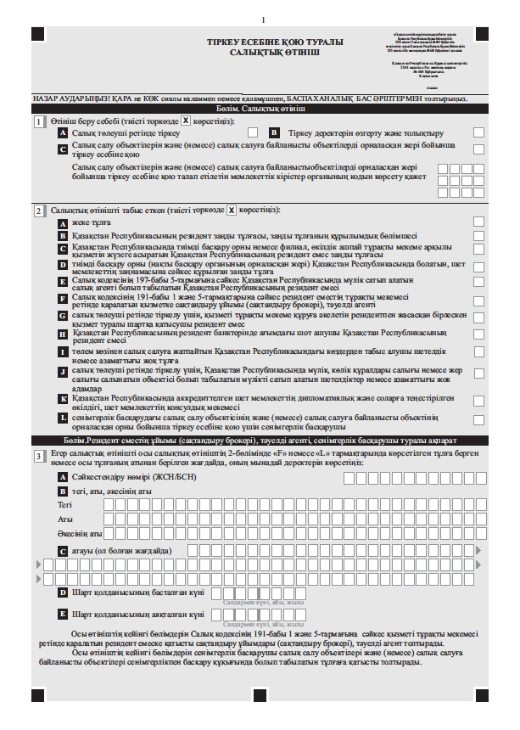
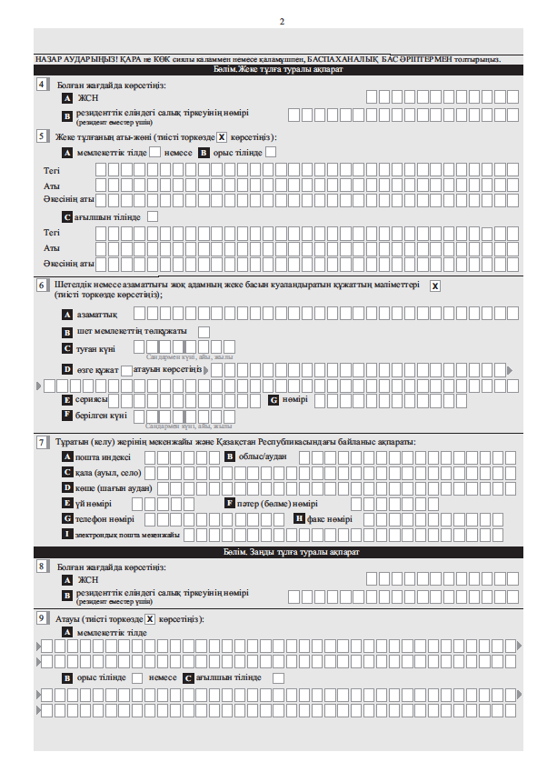

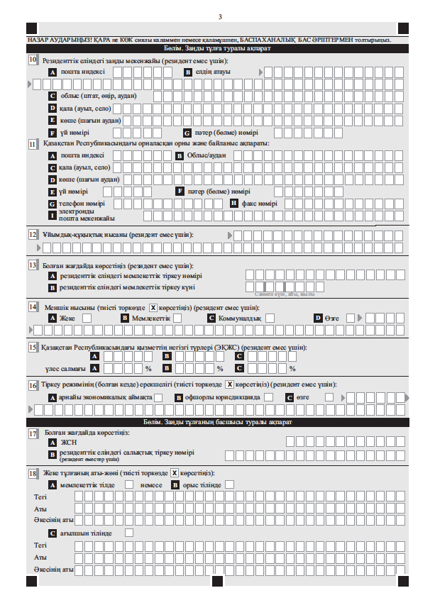

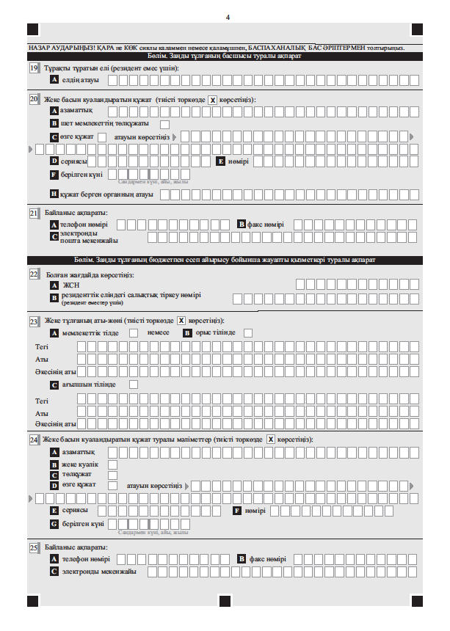

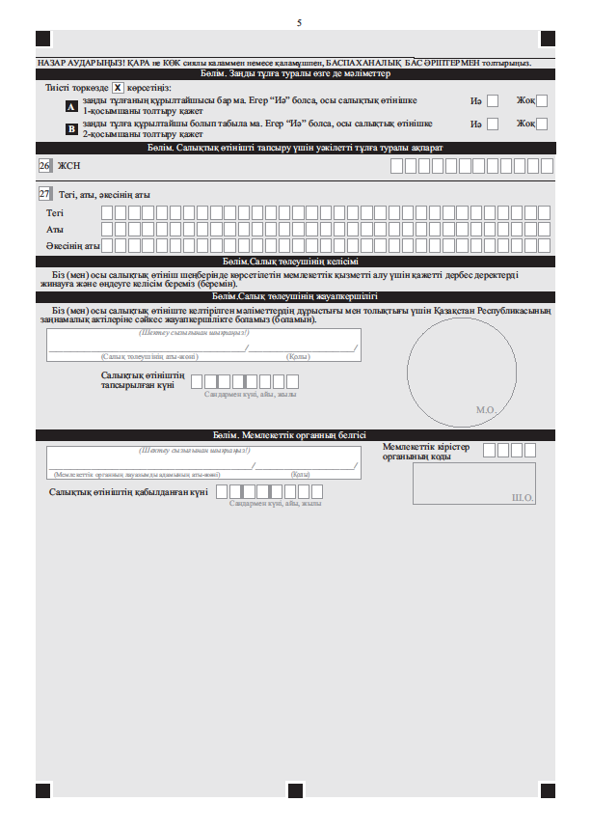

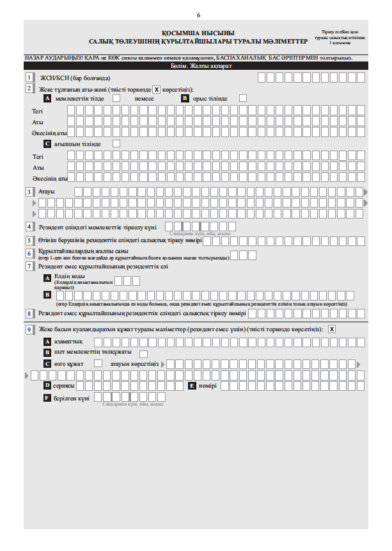

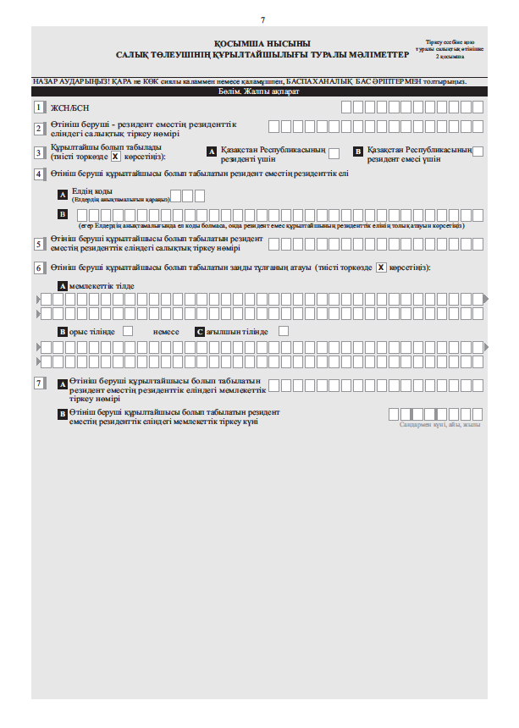
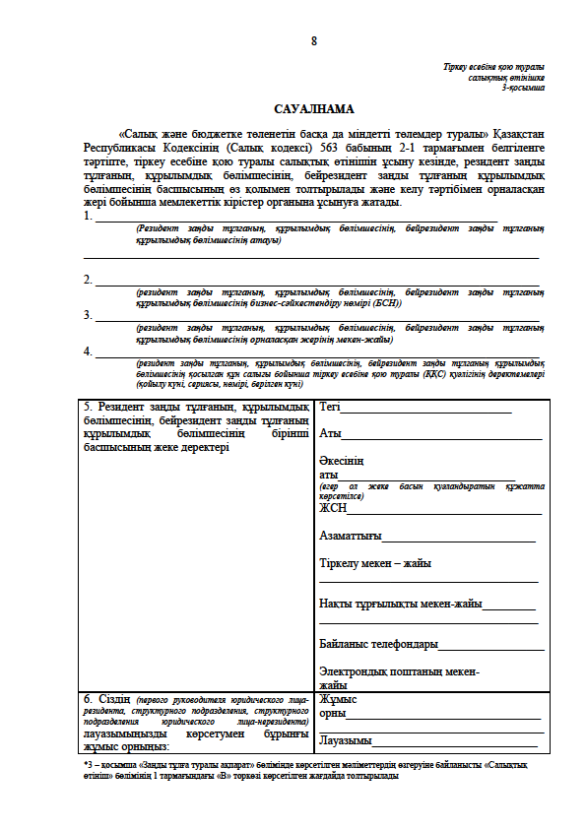
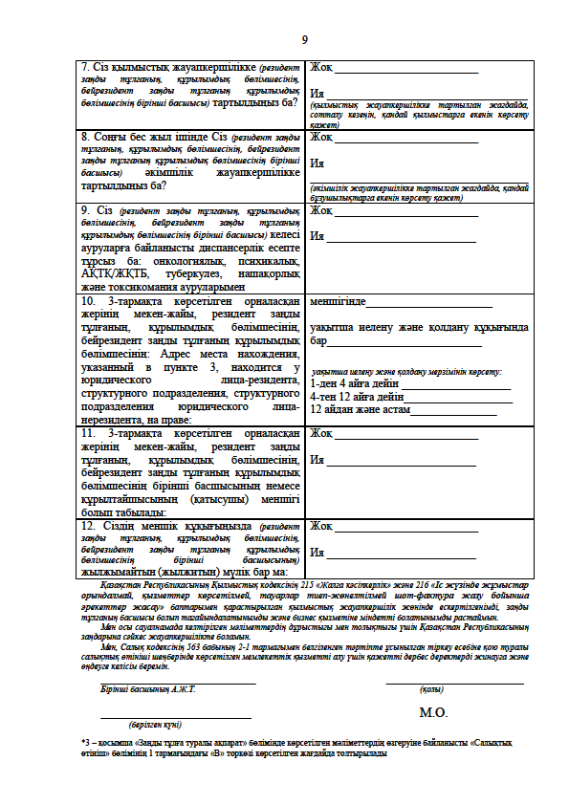

«Салық төлеушілерді тіркеу»
мемлекеттік көрсетілетін қызмет стандартына
2-қосымша
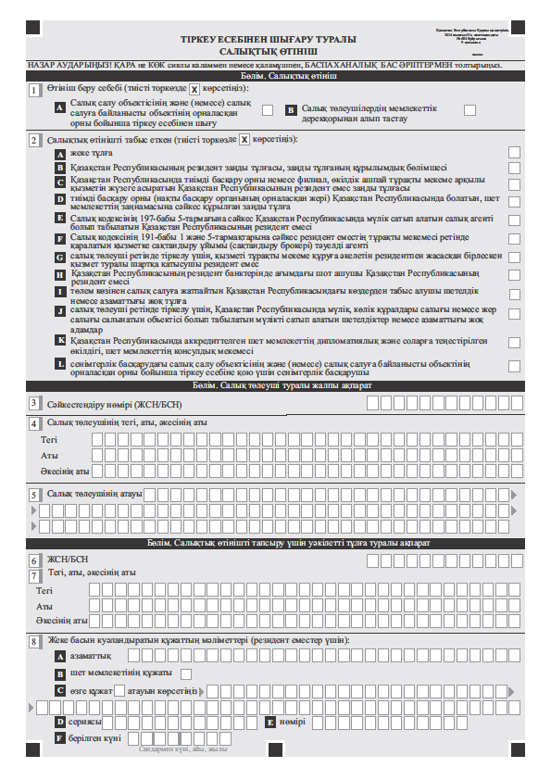
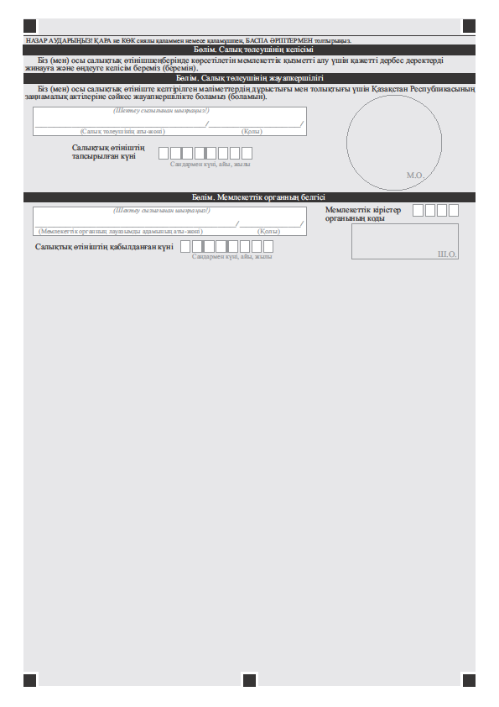
«Салық төлеушілерді тіркеу»
мемлекеттік көрсетілетін қызмет стандартына
3-қосымша
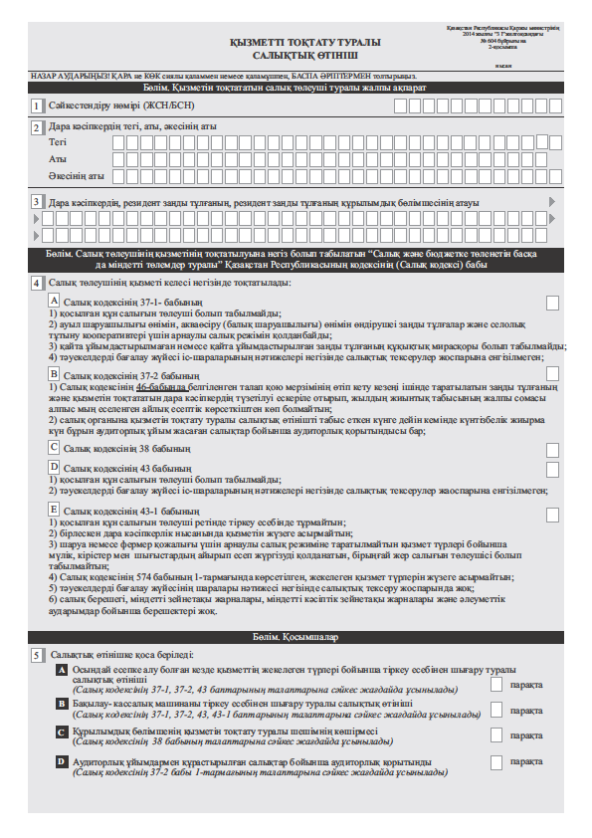
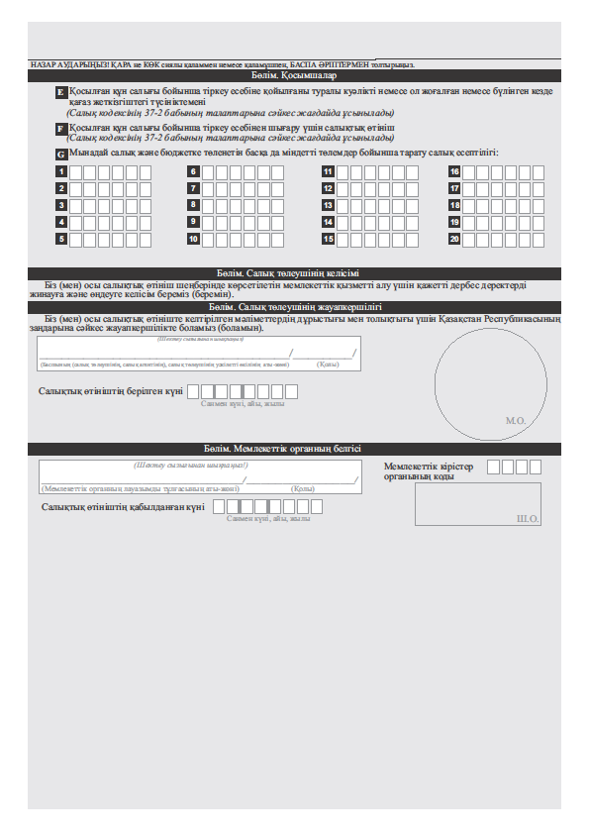
«Салық төлеушілерді тіркеу»
мемлекеттік көрсетілетін қызмет стандартына
4-қосымша
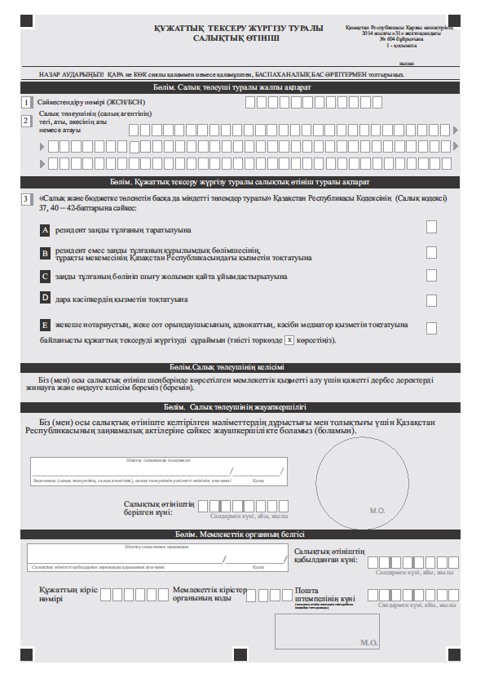

«Салық төлеушілерді тіркеу»
мемлекеттік көрсетілетін қызмет
стандартына
5-қосымша

Салық төлеушілердің мемлекеттік деректер қорына көрсетілетін қызметті алушылар (резидент еместер) туралы мәліметтер енгізу үшін қажетті құжаттар

Көрсетілетін қызметті алушылар (бейрезидент жеке тұлғалар) үшін:
№ | Көрсетілетін қызметті алушылар санаттары | Құжаттар тізбесі |  |  |  |  |  | Өтінішті тапсыру мерзімі | Құжаттар тапсырылатын салық органы
№ | Көрсетілетін қызметті алушылар санаттары |  |  | Нотариат куәландырған көшірмелері |  |  |  | Өтінішті тапсыру мерзімі | Құжаттар тапсырылатын салық органы
№ | Көрсетілетін қызметті алушылар санаттары | Жеке басын куәландыратын құжат | Қазақстан Республикасындағы көздерден алынған табыс сомасын растайтын құжат (болған жағдайда) |  | Салықтық тіркеу нөмірін (немесе оның аналогын), бейрезидентте бар болған жағдайда, көрсете, бейрезидентті инкорпорация (азаматтық) еліндегі салықтық тіркеуді растайтын құжат | Бейрезиденттің атынан кәсіпкерлік қызметті жүзеге асыруға, келісімшарттарға қол қоюға немесе өзге мақсаттарға өкілеттіктер беруге арналған шарт (келісім, келісімшарт немесе өзге де құжат), бар болған жағдайда | Бірлескен қызмет туралы шарт | Өтінішті тапсыру мерзімі | Құжаттар тапсырылатын салық органы
1 | 2 | 3 | 4 |  | 5 | 6 |  | 7 | 8
1 | Қазақстан Республикасында жылжымайтын мүлік сатып алатын, табыс салығын төлем көзінен есептеу, ұстау және бюджетке аудару жөніндегі міндет пен жауапкершілік жүктелетін табысты төлейтін салық агенті болып табылатын резидент емес жеке тұлға |  |  |  |  |  |  | Мүлікті сатып алғанға дейін | Жылжымайтын мүліктің орналасқан жері бойынша
2 | Қызметі тұрақты мекеме ретінде қарастырылатын тәуелді агент |  |  |  |  |  |  | Қызметін жүзеге асыра бастаған күннен бастап күнтізбелік отыз күн ішінде | Тәуелді агенттің орналасқан (тұратын) жері бойынша
3 | Қазақстан Республикасындағы көздерден төлем көзінен салық салуға жатпайтын табыс алатын шетелдіктер мен азаматтығы жоқ адамдар |  |  |  |  |  |  | Қызметін жүзеге асыра бастаған күннен бастап күнтізбелік отыз күн ішінде | Болатын (тұратын) жері бойынша
4 | Резидент банктерде шоттар ашатын жеке тұлғалар |  |  |  |  |  |  | Банкте шот ашқанға дейін | Резидент банктің орналасқан жері бойынша
5 | Қазақстан Республикасында мүлік, көлік құралдары салығын немесе жер салығын салу объектісі болып табылатын мүлікті сатып алатын шетелдіктер немесе азаматтығы жоқ адамдар |  |  |  |  |  |  |  | Осындай мүліктің орналасқан орны бойынша
6 | Резидент заңды тұлғалардың, Қазақстан Республикасындағы қызметін филиал, өкілдік арқылы жүзеге асыратын бейрезиденттердің бірінші басшылары болып табылатын шетелдіктер немесе азаматтығы жоқ адамдар |  |  |  |  |  |  |  | Болатын (тұрғылықты) жері бойынша
7 | Қызметі тұрақты мекеме құруға әкелетін резидентпен жасасқан бірлескен қызмет туралы шартқа қатысушы бейрезидент салық төлеуші |  |  |  |  |  |  | қызметін жүзеге асыру басталған күннен бастап күнтізбелік отыз күн ішінде | Бірлескен қызмет туралы шартқа қатысушы резиденттің орналасқан (тұрғылықты, келген) орны бойынша

көрсетілетін қызметті алушылар (бейрезидент заңды тұлғалар) үшін:
№ | Көрсетілетін қызметті алушылар санаттары | Көшірмелерін табыс ету қажет құжаттардың тізбесі  (*белгісі құжаттардың көшірмелерін нотариуста куәландыру қажет дегенді білдіреді, ** белгісі құжат тек өкілдіктер қызметкерлерін тіркеген кезде табыс етіледі дегенді білдіреді) |  |  |  |  |  |  | Өтінішті тапсыру мерзімі | Құжаттар тапсырылатын салық органы
№ | Көрсетілетін қызметті алушылар санаттары | Құрылтай құжаттары* | Осындай құжат болған кезде салықтық тіркеу нөмірін (немесе оның аналогын) көрсетіп, бейрезиденттің инкорпорация еліндегі салықтық тіркелуін растайтын құжат* | Мемлекеттік тіркеу нөмірін (немесе оның аналогын) көрсете отырып, бейрезиденттің инкорпорация еліндегі мемлекеттік тіркеуді растайтын құжат* | Директорлар кеңесі жиналысының немесе осыған ұқсас басқару органының хаттамасы* | Бейрезиденттің атынан кәсіпкерлік қызметті жүзеге асыруға, келісімшарттарға қол қоюға немесе өзге мақсаттарға өкілеттіктер беруге арналған шарт (келісім, келісімшарт немесе өзге де құжат), бар болған жағдайда* | Бірлескен қызмет туралы шарт* | Қазақстан Республикасында аккредиттелгенін растайтын құжат** | Өтінішті тапсыру мерзімі | Құжаттар тапсырылатын салық органы
1 | 2 | 3 | 4 | 5 | 6 | 7 | 8 | 9 | 10 | 11
1 | Филиал, өкілдік ашпай тұрақты мекеме арқылы қызметін жүзеге асыратын резидент емес заңды тұлға |  |  |  |  |  |  |  | Қазақстан Республикасында қызметін жүзеге асыра бастаған күннен бастап күнтізбелік отыз күн ішінде | Тұрақты мекеменің орналасқан жері бойынша
2 | Тиімді басқару орны (нақты басқару органының орналасқан жері) Қазақстан Республикасында орналасқан шет мемлекеттің заңнамасына сәйкес құрылған заңды тұлға |  |  |  |  |  |  |  | Тиімді басқару орны (нақты басқару органының орналасқан жері) Қазақстан Республикасы деп тану туралы шешім қабылданған күннен бастап күнтізбелік отыз күн ішінде | Орналасқан жері бойынша
3 | Қазақстан Республикасында жылжымайтын мүлік сатып алатын, табыс салығын төлем көзінен есептеу, ұстау және бюджетке аудару жөніндегі міндет пен жауапкершілік жүктелетін табысты төлейтін салық агенті болып табылатын резидент емес немесе Қазақстан Республикасындағы мүлікті және Қазақстан Республикасында жер қойнауын пайдалануға байланысты акцияларды, қатысу үлестерін өткізу кезінде құн өсімінен түсетін табыстардан салықты есептеу, ұстау және аударуды дербес жүргізетін  резидент емес |  |  |  |  |  |  |  | Мүлікті сатып алғанға (өткізгенге) дейін | Мүліктің орналасқан жері бойынша
4 | Қызметі тұрақты мекеме ретінде қарастырылатын сақтандыру ұйымы (сақтандыру брокері), тәуелді агент |  |  |  |  |  |  |  | Қызметін жүзеге асыра бастаған күннен бастап отыз күнтізбелік күн ішінде | Орналасқан  жері бойынша
1 | 2 | 3 | 4 | 5 | 6 | 7 | 8 | 9 | 10 | 11
5 | Қызметі тұрақты мекеме құруға әкелетін резидентпен жасасқан бірлескен қызмет туралы шартқа қатысушы резидент емес |  |  |  |  |  |  |  | қызметін жүзеге асыра басталған күннен бастап күнтізбелік отыз күн ішінде | бірлескен қызмет туралы шартқа қатысушы резиденттің орналасқан (тұрғылықты, келген) орны бойынша
6 | Резидент банктерде шоттар ашатын заңды тұлғалар |  |  |  |  |  |  |  | Банкте шоттар ашқанға дейін | Резидент банктің орналасқан жері бойынша
7 | Қазақстан Республикасында аккредиттелген шет мемлекеттің дипломатиялық және соларға теңестірілген өкілдігі, шет мемлекеттің консулдық мекемесі |  |  |  |  |  |  |  | Қызметін жүзеге асыру басталғанға дейін | дипломатиялық және соларға теңестірілген өкілдіктің орналасқан жері бойынша
8 | Резидент шығарған акцияларды және жер қойнауын пайдаланушы болып табылатын резидент заңды тұлғаның жарғылық капиталына немесе қатысушысы (қатысушылары) жер қойнауын пайдаланушы (жер қойнауын пайдаланушылар) болып табылатын консорциумның |  |  |  |  |  |  |  | Қазақстан Республикасының жер қойнауы және жер қойнауын пайдалану туралы заңнамасына сәйкес жер қойнауын пайдалану саласындағы құзыреті шегінде мемлекеттік реттеуді жүзеге | жер қойнауын пайдаланушы болып табылатын заңды тұлғаның орналасқан жері бойынша
1 | 2 | 3 | 4 | 5 | 6 | 7 | 8 | 9 | 10 | 11
 | жарғылық капиталына қатысу үлестерін;  резидент заңды тұлға шығарған акцияларды және резидент заңды тұлғаның немесе консорциумның жарғылық капиталына қатысу үлестерін; резидент емес заңды тұлға шығарған акцияларды және резидент емес заңды тұлғаның немесе консорциумның жарғылық капиталына қатысу үлестерін сатып алатын (өткізетін) табыс салығын төлем көзінен есептеу, ұстау және бюджетке аудару жөніндегі міндет пен жауапкершілік жүктелген салық агенті болып табылатын немесе салық агенті болып табылмайтын тұлғадан құн өсімі түрінде табыс алатын резидент емес осындай табыс сомасына белгіленген мөлшерлемені қолдану жолымен табыс салығын есептеуді дербес жүргізетін резидент емес |  |  |  |  |  |  |  | асыратын уәкілетті мемлекеттік және жергілікті атқарушы органдардың мәліметтері негізінде
9 | Мынадай шарттар орындалмаған жағдайда бағалы қағаздарды, қатысу үлестерін сатып алатын резидент емес:  акцияларды немесе қатысу үлестерін өткізу күніне салық төлеушінің осы акцияларды немесе қатысу үлестерін үш жылдан астам иеленуі;  эмитент заңды тұлғаның немесе қатысу үлесі өткізілетін заңды тұлғаның немесе қатысу үлесін консорциумда өткізетін осындай консорциумға қатысушының жер қойнауын пайдаланушы болып табылмауы; эмитент-заңды тұлға немесе өзіндегі қатысу үлесі өткізілетін заңды тұлға активтері құнының немесе өзіндегі қатысу үлесі өткізілетін консорциумға қатысушылар активтері жалпы құнының 50 пайыздан азын осындай өткізу күніне жер қойнауын пайдаланушылар (жер қойнауын пайдаланушы) болып табылатын тұлғалардың (тұлғаның)  мүлкі құрау талаптары орындалған кезде қолданылады. Жерасты |  |  |  |  |  |  |  | Мүлік сатып алғанға (өткізгенге) дейін | Эмитент заңды тұлғаның немесе резидент заңды тұлғаның орналасқан жері бойынша
1 | 2 | 3 | 4 | 5 | 6 | 7 | 8 | 9 | 10 | 11
 | суларын өз мұқтажы үшін өндіру құқығына ие болғандықтан ғана жер қойнауын пайдаланушы болып табылатын осындай пайдаланушы осы тармақшаның мақсатында жер қойнауын пайдаланушы болып танылмайды

«Салық төлеушілерді тіркеу»
мемлекеттiк көрсетілетін қызмет стандартына 6-қосымша

(Тегі, аты, әкесінің аты бар болған кезде (бұдан әрі – Т.А.Ә.), не қызмет алушы ұйымның атауы)
_____________________________
(қызмет алушының мекен-жайы)

Құжаттарды қабылдаудан бас тарту туралы
қолхат

«Мемлекеттік көрсетілетін қызметтер туралы» Қазақстан Республикасының 2013 жылғы 15 сәуірдегі Заңының 20-бабы 2-тармағын басшылыққа ала отырып, «Азаматтарға арналған үкімет» Мемлекеттік корпорациясының филиалының № ____ бөлімі (мекен-жайын көрсету) Сіздің «Салық төлеушілерді тіркеу» мемлекеттiк көрсетілетін қызмет стандартында көзделген тізбеге сәйкес құжаттардың толық топтамасын, атап айтқанда:

Жоқ құжаттардың атауы:
  - _____________________________________;
2) ________________________________________;
3) ________________________________________;

ұсынбаудан көрінетін «Салық төлеушілерді тіркеу» мемлекеттік көрсетілетін қызметке құжаттарды қабылдаудан бастартады.
Осы қолхат әрбір тарап үшін бір-бір данадан 2 данада жасалды.

Т.А.Ә. (ХҚКО қызметшісі) (қолы)

Орындаушы: Т.А.Ә. _____________
Телефоны _____________
Алды: Т.А.Ә. / қызметті алушының қолы
20__ жыл «___» _________

